Moirod Gérald STS1

Litzler Samuel

Mouchez Alexandre

PHYSIQUE

Notre projet consiste à créer une porte à poulailler automatique en fonction de la luminosité et d’horaires donnés. Nous allons choisir les idées pour le bon fonctionnement de la porte.

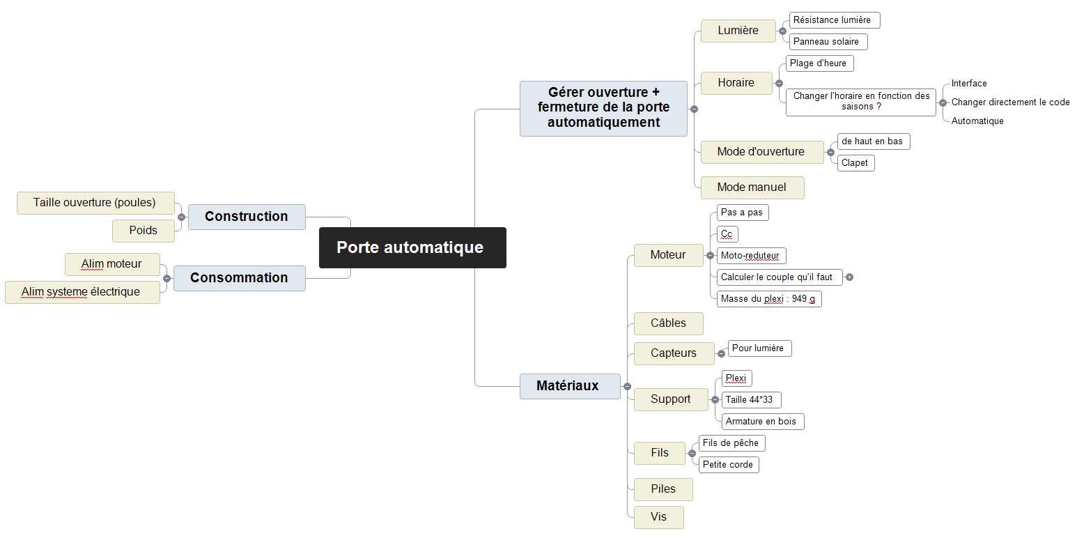I/ Carte mentale initial du projet :

Nous sommes ainsi partis sur une porte s’ouvrant\fermant verticalement.

Voici les caractéristiques que nous avons extrait lors de l’étude du projet :

- Une Porte en plexiglass de 44x33cm d’environs 1kg.

- Un moteur pas à pas de 5w et de 5J.

-Du fil de pêche pour lier la porte et le moteur.

II/ Schéma de la porte :

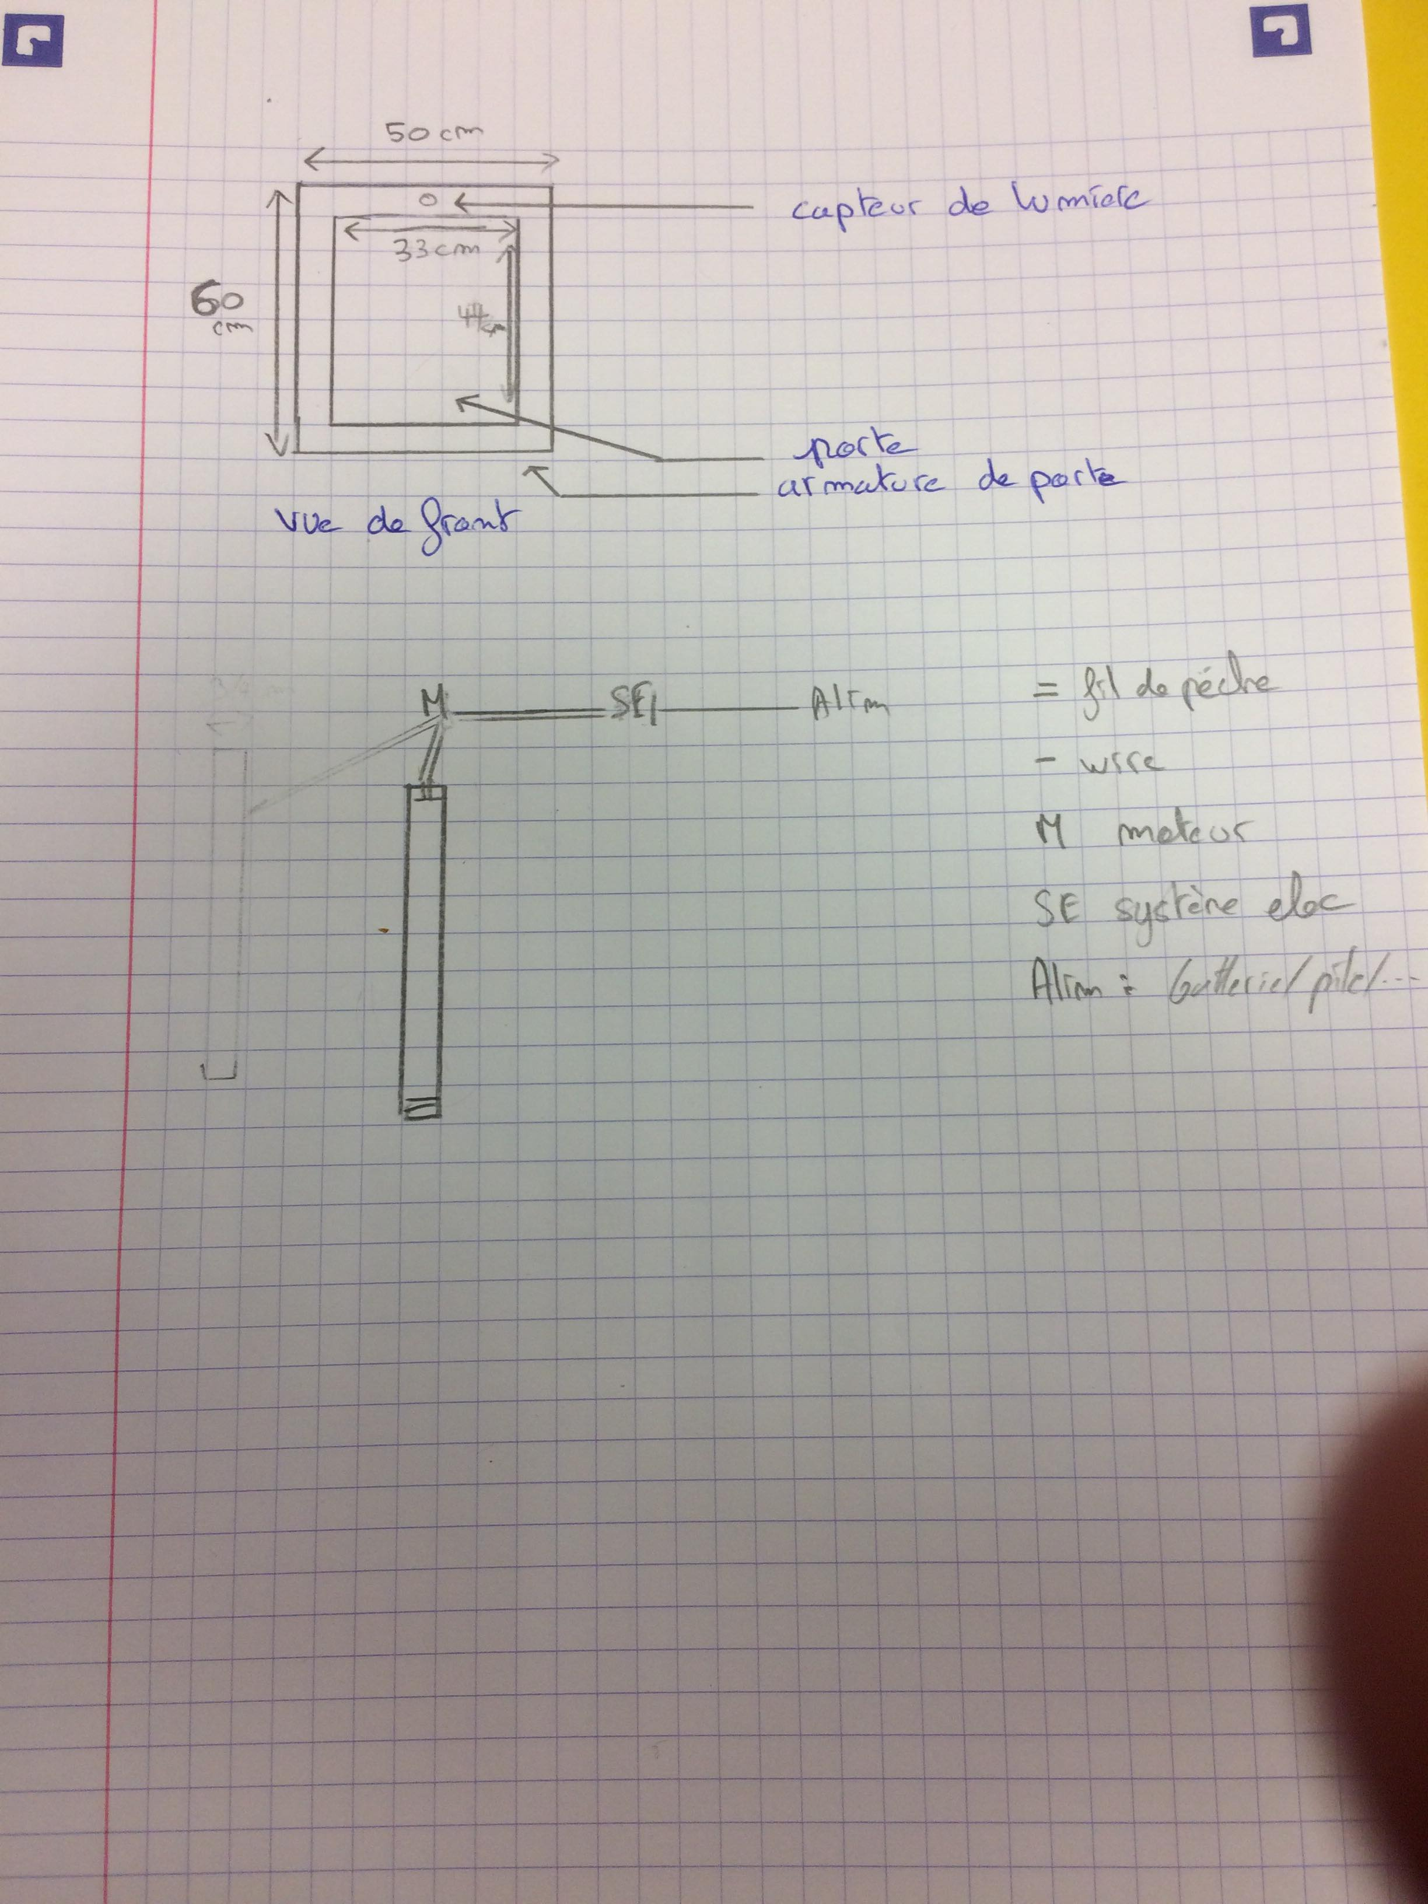

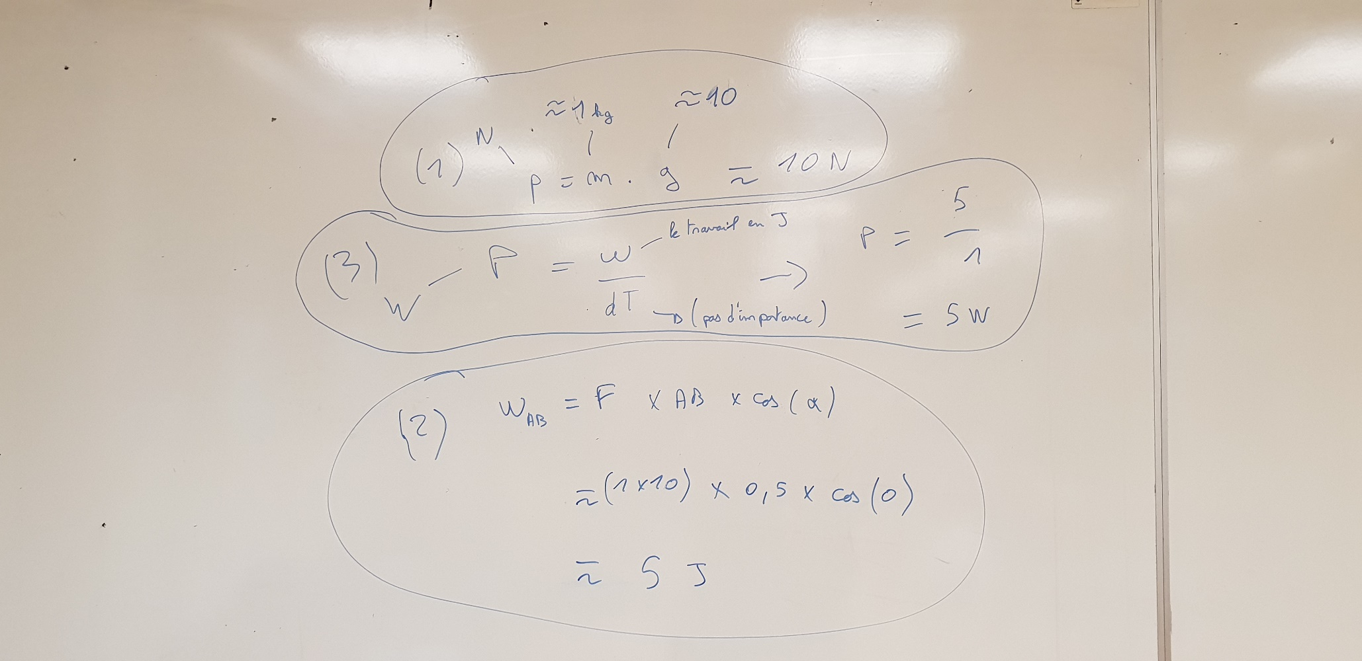III/ Calcul de puissance :

1/ P(Newton) = masse (1 kg) * Gravité (10 Newton)

2/ WAB (Puissance en Joules) = F (Intensité de la force) * AB (distance de déplacement) = 5 Joules

3/ P (Watts) = WAB/dT ( Pas importance ) = 5/1 = 5 Watts

IV/ Programme de l’Arduino

**1 - DS3231 Real Time Clock :(en salle ?)**

<https://www.amazon.fr/Neuftech-Module-Horloge-Pr%C3%A9cision-Raspberry/dp/B077GVP3LN/ref=sr_1_1?ie=UTF8&qid=1539067583&sr=8-1&keywords=DS3231+%2B+pile>

Il va nous servir pour avoir la date en temps réel pour paramétrer l’ouverture de la porte.

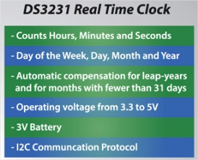

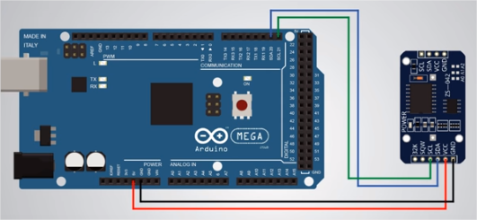

Librairie pour l’horloge : oui (DS3231.zip)

**2 - Photo résistance (en salle?):**

<https://www.amazon.fr/Sodial-20x-Photor%C3%A9sistances-50-100-kOhms/dp/B00HUHC9D2/ref=sr_1_7?ie=UTF8&qid=1539070160&sr=8-7&keywords=photoresistance>

Valeurs en LUX

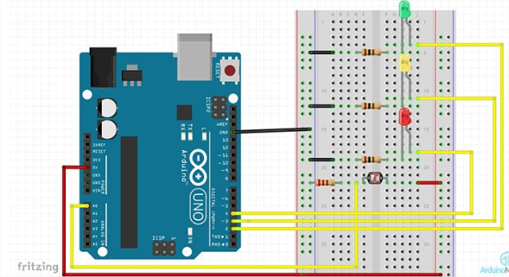

Resistance de 10Kohm pour la photo résistance et 220 ohm pour les LED

Le fonctionnement avec le code est bon mais il reste à trouver les intervalles des valeurs des LUX.

**Arduino UNO : (déjà en salle) + fils**

Organisation des différents composants et communications… (page suivante)



Fonctionnement SIMPLE : ouvrir fermer en fonction horaire et lumière



A faire :

Continuer à détailler pour ressembler le plus possible au premier schéma pour rentrer dans le codage directement.